**《计算机网络》**

**实验报告**

**题目： 实验七：IP协议探索**

**和 IP分片分析**

**专业：**

**班级：**

**学号：**

**姓名：**

**郑州大学计算机与人工智能学院**

# 实验七：IP协议探索和IP分片分析

## 【实验目的】

1、掌握IP协议数据格式；

2、掌握IP首部各字段含义；

3、掌握IP分片原理和分片计算方法；

4、了解Linux下修改链路MTU的方法。

## 【实验步骤与结果记录】

**要求：根据实验指导书中的实验内容和步骤，认真完成实验。采取截图、拍照等形式记录自己的实验步骤和结果。（可根据需要加页）**

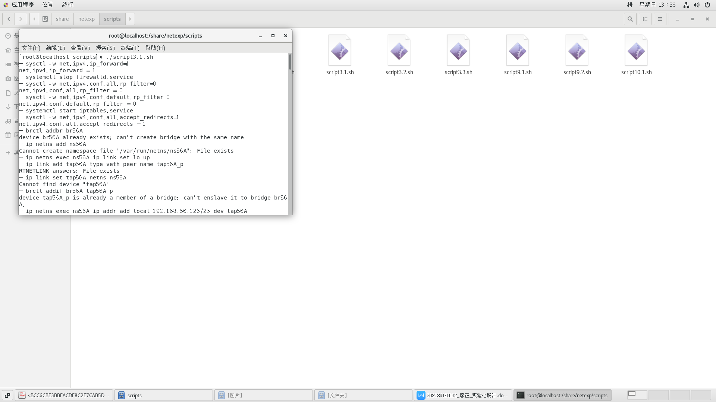

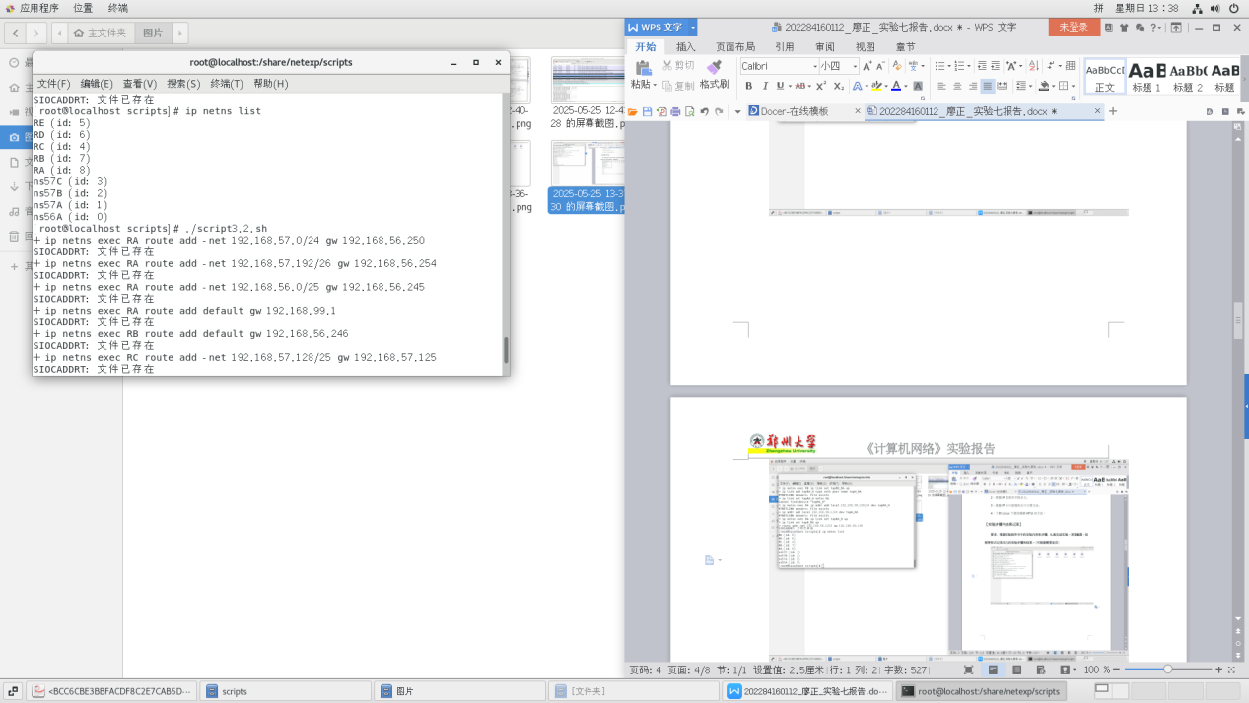

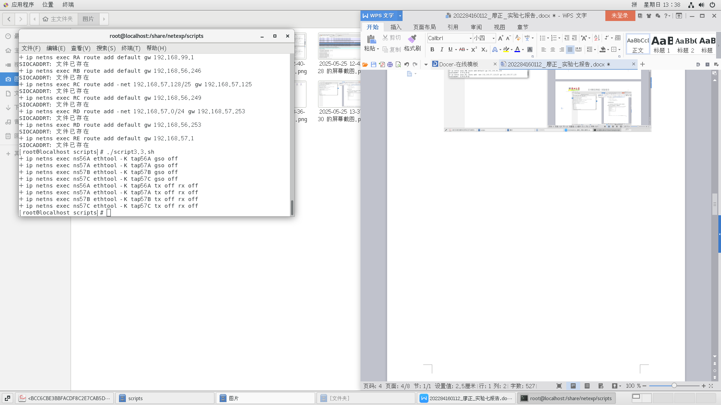

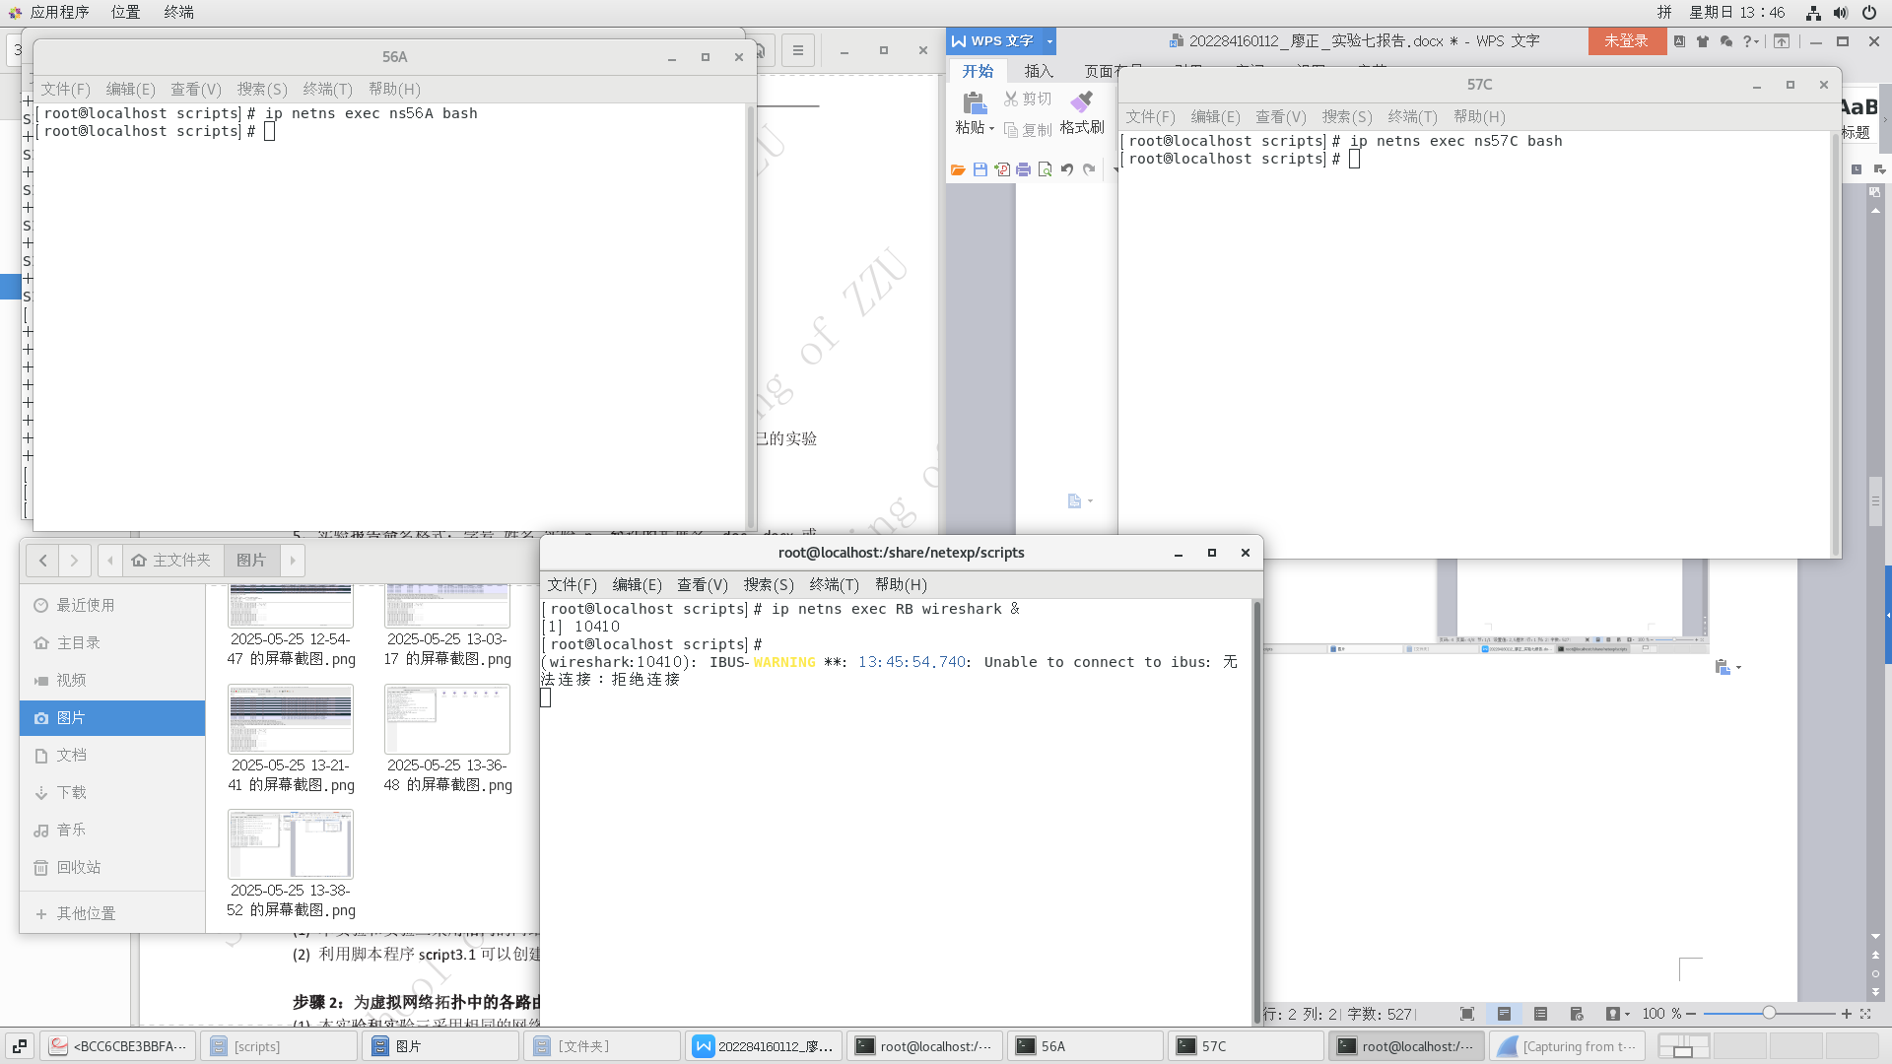

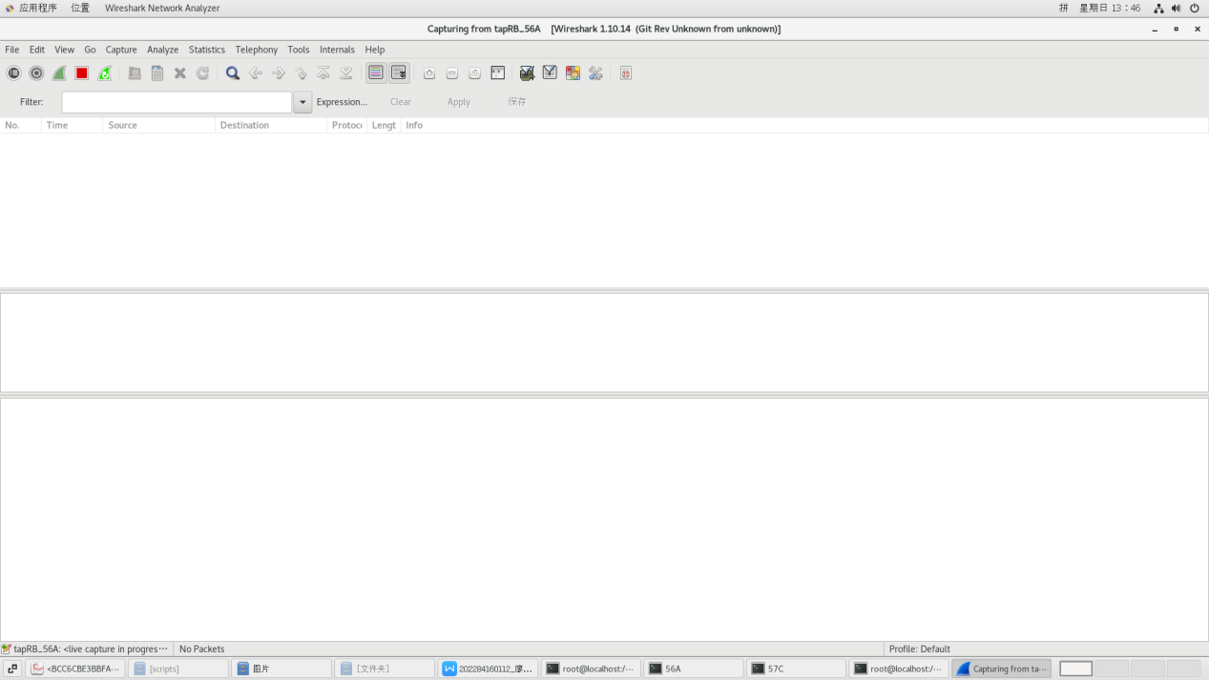

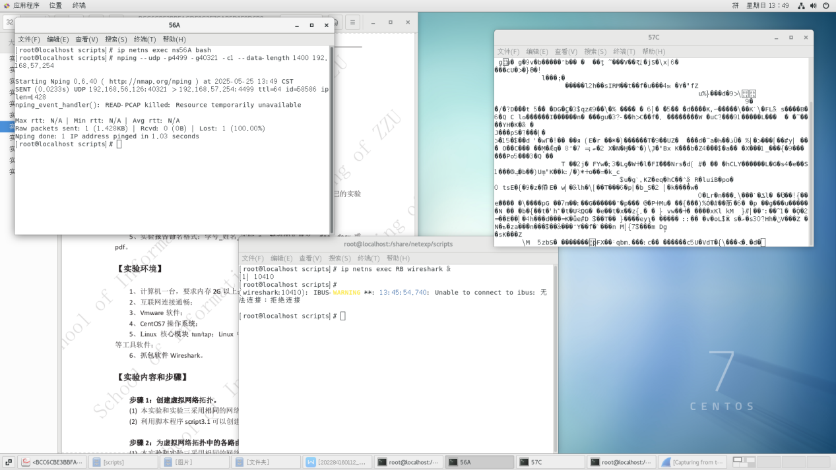

## 【问题与分析】

1、在你的实验结果中，你在路由器RB的tapRB_56A接口上截获了几个IP数据报？在tapRB_RA接口上截获了几个IP数据报？截图说明你的分析过程。

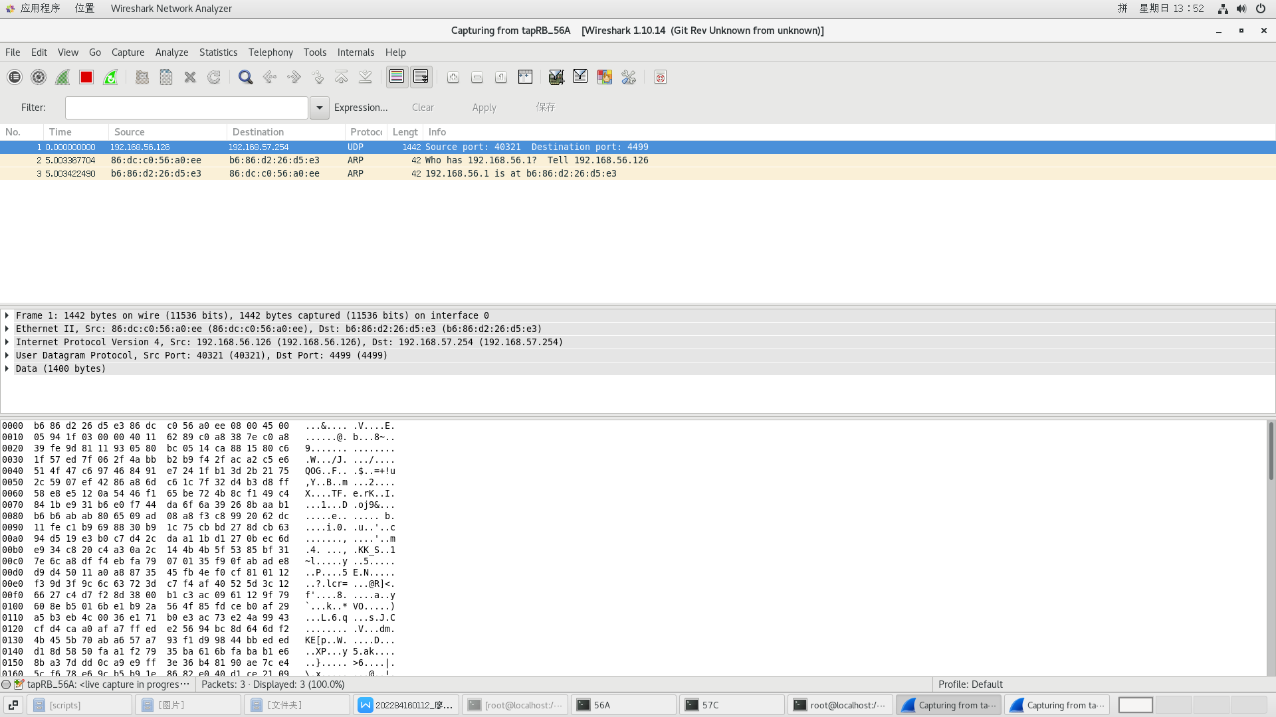

1个IP数据报

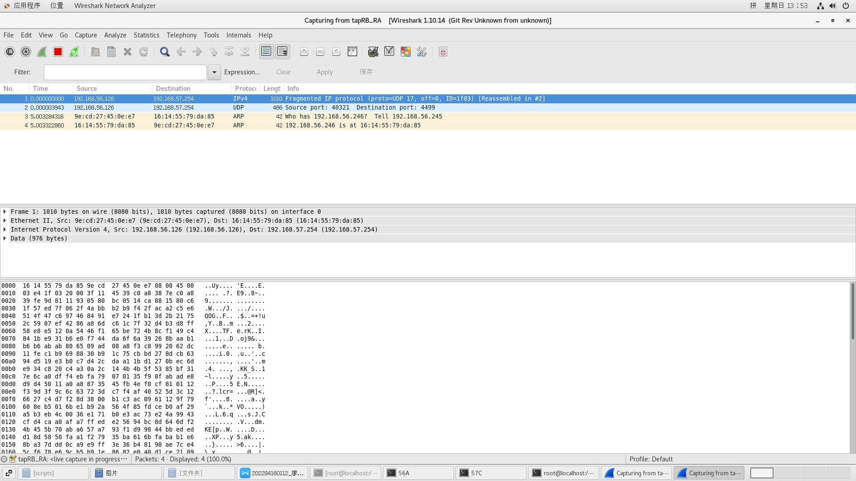

2个IP数据报

1. 在你的实验结果中，观察在路由器RB的tapRB_56A接口上截获的IP数据报，分析其IP首部，截图并填写表7.1。

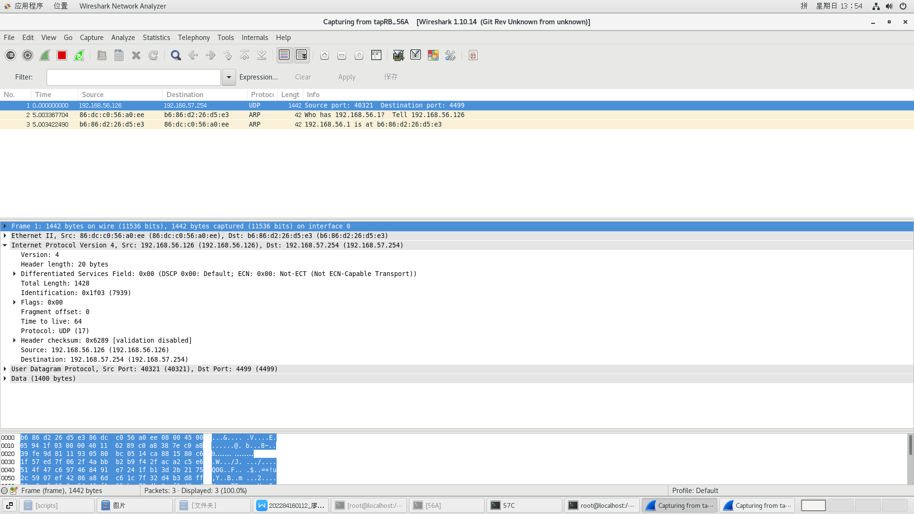

|  |  |
| --- | --- |
| 表7.1 IP首部中各字段的值 | |
| 字段名 | 值 |
| 版本 | 4 |
| 首部长度 | 20bytes |
| 区分服务 | 0 |
| ECN | 0 |
| 总长度 | 1428 |
| 标识 | 7939 |
| 标志（3bit） | 0 |
| 片偏移 | 0 |
| TTL | 64 |
| 协议 | 17 |
| 首部校验和 | 0x00006289 |
| 源IP地址 | 192.168.56.126 |
| 目的IP地址 | 192.168.57.254 |

1. 在你的实验结果中，路由器RB将本次通信中的IP数据报分成了几个IP分片？各IP分片的IP首部总长度、标识、标志和片偏移字段的值是多少？根据实验结果填写表7.2。截图说明你的分析过程。利用课堂讲解的IP分片算法，计算这几个字段的值，并验证是否与实验结果一致？

分成了2个IP分片。

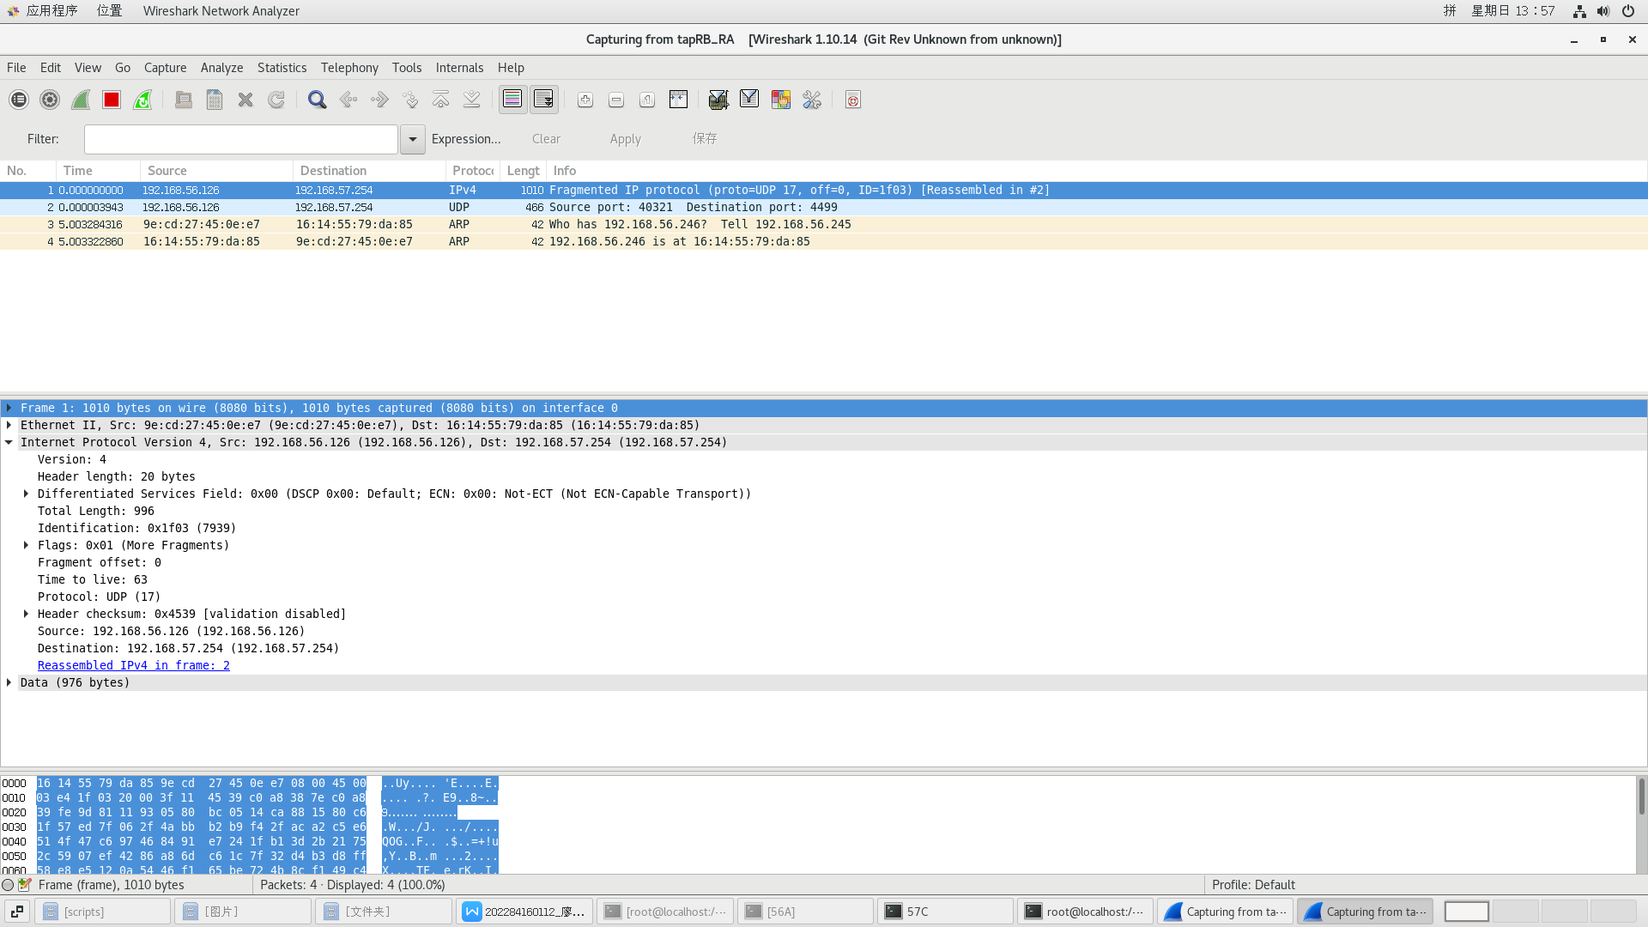

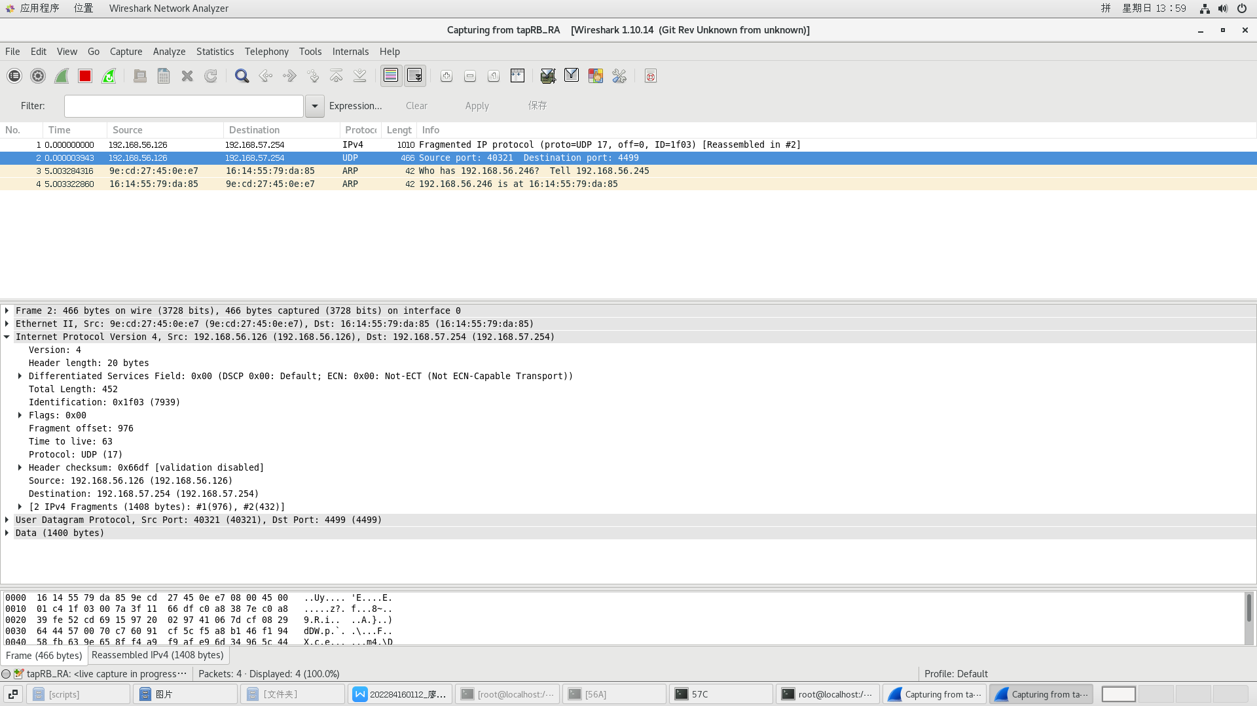

|  |  |  |  |  |
| --- | --- | --- | --- | --- |
| 表7.2 路由器RB的分片结果 | | | | |
|  | 总长度 | 标识 | 标志 | 片偏移 |
| IP分片1 | 1010 | 7939 | 0x00000001 | 0 |
| IP分片2 | 466 | 7939 | 0x00000000 | 976 |
| IP分片3 |  |  |  |  |
| …… |  |  |  |  |